**LAPORAN UKK**

**P1_SPKRPL/PPLG**



**Di susun oleh**

**Nama: Putri Ananda**

**Kelas:12 PPLG**

**P1: Aplikasi kalkulator**

**KOMPETENSI KEAHLIAN REKAYASA PERANGKAT LUNAK**

**SMK NEGRI 1 SIMPANG KATIS**

**2024/2025**

**DOKUMEN NEGARA**

**Paket**

**1**

# UJI KOMPETENSI KEAHLIAN TAHUN PELAJARAN 2024/2025

**SOAL PRAKTIK KEJURUAN**

Satuan Pendidikan : Sekolah Menengah Kejuruan Kompetensi Keahlian : Rekayasa Perangkat Lunak Kode :

Alokasi Waktu : 8 jam

Bentuk Soal : Penugasan Perorangan

Judul Tugas :Aplikasi Kalkulator

## PETUNJUK UMUM

* 1. Periksalah dengan teliti dokumen soal ujian praktik !
  2. Periksalah peralatan dan bahan yang dibutuhkan !
  3. Gunakan peralatan utama dan peralatan keselamatan kerja yang telah disediakan!
  4. Gunakan peralatan sesuai dengan SOP (*Standard Operating Procedure*) !
  5. Bekerjalah dengan memperhatikan petunjuk Penguji !

## DAFTAR PERALATAN

|  |  |  |  |  |
| --- | --- | --- | --- | --- |
| **No.** | **Nama**  **Alat dan Bahan** | **Spesifikasi Minimal** | **Jumlah** | **Keterangan** |
| **1** | **2** | **3** | **4** | **5** |
| 1. | Komputer (PC/Laptop) yang difungsikan sebagai server | * Prosesor : Dual Core 2,4 GHz (2,93GHz untuk yang memilih *platform mobile*) * RAM : 2 GB (4GB   untuk yang memilih *platform mobile*)   * Keyboard * Mouse * Monitor | 1 Unit | Baik |
| 2. | Komputer (PC/Laptop) yang difungsikan sebagai client | * Prosesor : Dual Core 2,4 GHz (2,93GHz untuk yang memilih *platform mobile*) * RAM : 2 GB (4GB   untuk yang memilih *platform mobile*)   * Keyboard * Mouse * Monitor | 1 unit | Baik |

* 1. **SOAL/TUGAS**

Judul Tugas : Membuat Aplikasi Kalkulator

Skenario :

Anda seorang a*sisten junior programmer* diminta untuk membuat aplikasi kalkulator sederhana yang dapat melakukan empat operasi dasar matematika: penjumlahan, pengurangan, perkalian, dan pembagian. Aplikasi harus memungkinkan pengguna untuk memasukkan dua angka dan memilih operasi yang diinginkan. Program harus menghitung dan menampilkan hasilnya dengan benar, serta memberikan pesan kesalahan jika terjadi pembagian dengan nol. Anda perlu merancang antarmuka pengguna, mengimplementasikan logika perhitungan, dan melakukan pengujian untuk memastikan aplikasi berjalan dengan lancar tanpa kesalahan. Anda diminta untuk melakukan langkah kerja seperti dibawah ini:

1. Tentukan Struktur Data

Pilih struktur data yang sesuai untuk menyimpan angka dan hasil perhitungan (misalnya variabel atau array untuk menyimpan input angka).

1. Rancang Antarmuka Pengguna (UI)
   1. Desain antarmuka yang memungkinkan pengguna memasukkan dua angka dan memilih operasi matematika (penjumlahan, pengurangan, perkalian, atau pembagian).
   2. Gunakan komponen seperti *TextBox* untuk input angka, dan *Button* untuk operasi matematika.
2. Implementasikan Logika Program
   1. Tulis kode untuk menangani input pengguna dan memilih operasi berdasarkan tombol yang ditekan.
   2. Gunakan kondisi *if-else* atau *switch-case* untuk menentukan operasi matematika yang diinginkan dan lakukan perhitungan.
   3. Pastikan untuk menangani pembagian dengan nol dengan memberi peringatan atau pesan kesalahan.
3. Validasi Input Pengguna
   1. Periksa apakah input yang diberikan oleh pengguna adalah angka yang valid.
   2. Tangani kasus ketika pengguna memasukkan nilai yang tidak valid atau kosong.
4. Tampilkan Hasil
   1. Setelah operasi matematika selesai, tampilkan hasil perhitungan pada antarmuka pengguna menggunakan *Label* atau *TextBox*.
   2. Berikan pesan kesalahan yang jelas jika terjadi pembagian dengan nol atau kesalahan lainnya.
5. Uji Coba Program
   1. Jalankan aplikasi dan lakukan pengujian dengan berbagai input untuk memastikan aplikasi bekerja sesuai harapan.
   2. Uji kasus-kasus seperti operasi dengan angka negatif, angka desimal, dan pembagian dengan nol.
6. Perbaikan dan Penyempurnaan
   1. Perbaiki bug atau kesalahan yang ditemukan selama pengujian

Pastikan aplikasi memberikan respons yang cepat dan hasil yang akurat untuk setiap operasi.

1. Pengujian Akhir
   1. Lakukan pengujian akhir untuk memastikan aplikasi berfungsi dengan baik dan memenuhi semua persyaratan.
   2. Pastikan antarmuka pengguna mudah digunakan dan aplikasi bebas dari kesalahan.
2. Penyelesaian dan Dokumentasi
   1. Dokumentasikan kode dan cara penggunaan aplikasi untuk memudahkan pemeliharaan di masa mendatang.
   2. Siapkan aplikasi untuk distribusi atau implementasi.
3. **GAMBAR KERJA**

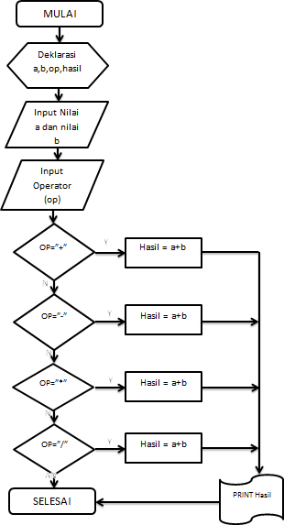

**“SELAMAT & SUKSES”**

**Rancangan Desain Aplikasi Kalkulator**

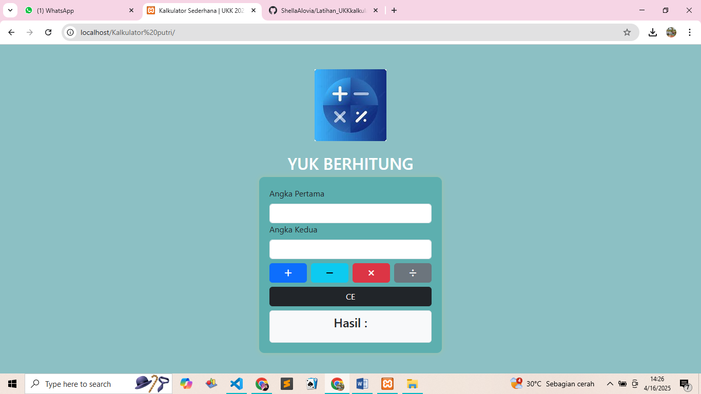

Tampilan awal kalkulator dirancang dengan antarmuka yang sederhana dan intuitif. Pengguna langsung disuguhkan dengan layar display di bagian atas untuk menampilkan angka dan hasil perhitungan, diikuti oleh tombol-tombol angka dan operator yang tersusun rapi di bawahnya. Desain ini memprioritaskan kemudahan penggunaan dan keterbacaan.

Pada tampilan awal, pengguna akan melihat layar output (display screen) di bagian atas yang berfungsi menampilkan input dan hasil. Di bawah layar terdapat grid tombol interaktif yang mencakup angka 0-9, operator dasar (+, -, ×, ÷), serta fungsi-fungsi lain seperti "Clear" dan "=". Layout menggunakan struktur grid 4x5 untuk memastikan efisiensi dan konsistensi antar elemen UI.

**Berikut adalah langkah langkah cara tahapan awal pembuatan aplikasi kalkulator**

1 Buat folder dengan nama Kalkulator putri di di dalam folderhtdcos (C:\xampp\htdocs).

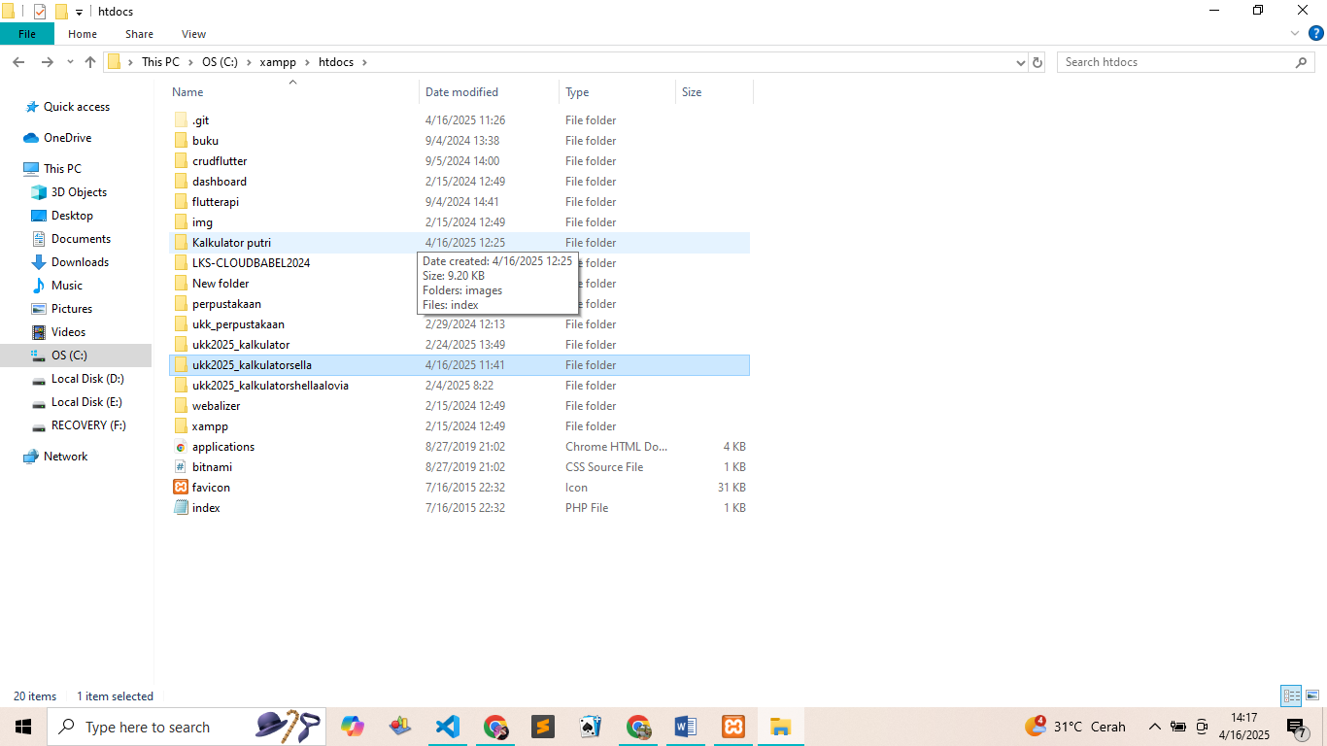

2 Kemudian silahkan buka link bootstrap berikut ( <https://getbootstrap.com/docs/5.3/getting-started/introduction/> ) link ini di gunakan untuk menentukan tahapan awal untuk membuat kerangka awal pada aplikasi yang ingin di buat

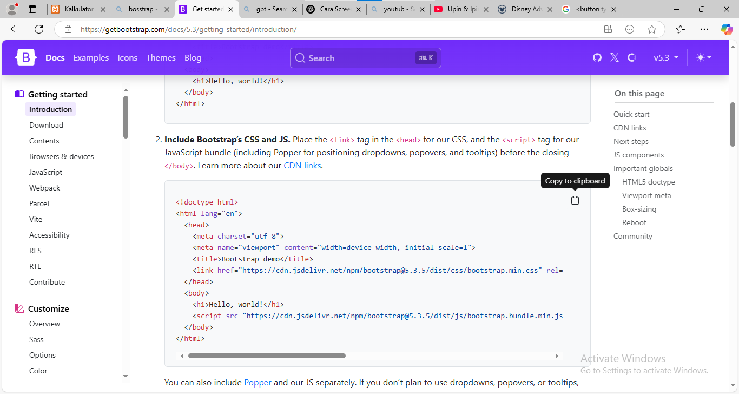

3 Setelah itu silahkan buka visula studio code, lalu buka folder APLIKASI UKK 2025 kalkulator dan buatlah file baru _Diskon dan buatlah sebuah file baru ber nama  **index.php** lalu copy codingan yang

Ada di bostrap lalu paste di folder **index.php**

<!DOCTYPE html>

<html lang="id">

<head>

  <meta charset="utf-8">

  <meta name="viewport" content="width=device-width, initial-scale=1">

  <title>Kalkulator Sederhana | UKK 2025</title>

  <link href="https://cdn.jsdelivr.net/npm/bootstrap@5.3.3/dist/css/bootstrap.min.css" rel="stylesheet">

  <link rel="stylesheet" href="https://cdnjs.cloudflare.com/ajax/libs/font-awesome/6.7.2/css/all.min.css">

  <style type="text/css">

    body {

      background-color: rgba(143, 136, 139, 0.92);

      background-image: url('logo.jpg');

      background-size: cover;

      background-position: center;

      background-repeat: no-repeat;

    }

    .kalkulator {

      background: rgba(193, 218, 218, 0.88);

      padding: 20px;

      border-radius: 10px;

      box-shadow: 0px 0px 10px rgba(232, 233, 211, 0.3);

    }

    .btn {

      width: 100%;

    }

    .logo {

      display: block;

      margin: 0 auto;

      width: 150px;

      height: auto;

    }

  </style>

</head>

<body>

  <div class="container mt-5">

    <div class="text-center mb-4">

      <img src="images/kalkulator.png" alt="Logo" class="logo">

    </div>

    <h2 class="text-center text-white">KALKULATOR SEDERHANA</h2>

    <div class="row justify-content-center">

      <div class="col-md-5">

        <div class="kalkulator">

          <form method="POST">

            <label class="form-label">Angka Pertama</label>

            <input type="text" name="angka1" class="form-control" autocomplete="off" autofocus required

                   oninput="this.value = this.value.replace(/[^0-9,\.\-]/g, '').replace(',', '.',)"

                   value ="<?php echo isset($_POST['hasil']) ? $_POST['hasil'] : ''?>">

            <label class="form-label">Angka Kedua</label>

            <input type="text" name="angka2" class="form-control" required

                   oninput="this.value = this.value.replace(/[^0-9,\.\-]/g, '').replace(',', '.')">

            <div class="d-flex justify-content-center gap-2 mt-2">

              <button type="submit" class="btn btn-primary" name="operator" value="+" title="Tambah"><i class="fas fa-plus"></i></button>

              <button type="submit" class="btn btn-info" name="operator" value="-" title="Kurang"><i class="fas fa-minus"></i></button>

              <button type="submit" class="btn btn-danger" name="operator" value="*" title="Kali"><i class="fas fa-times"></i></button>

              <button type="submit" class="btn btn-secondary" name="operator" value="/" title="Bagi"><i class="fas fa-divide"></i></button>

            </div>

            <div class="d-flex justify-content-center gap-2 mt-2">

              <button type="reset" name="reset" class="btn btn-dark" title="Clear Entry">CE</button>

            </div>

          </form>

          <div class="p-2 border rounded bg-light mt-2">

            <h4 class="text-center">

              <?php

                if (isset($_POST['operator'])) {

                  $angka1 = floatval(str_replace(',', '.', $_POST['angka1']));

                  $angka2 = floatval(str_replace(',', '.', $_POST['angka2']));

                  $operator = $_POST['operator'];

                  if (!is_numeric($angka1) || !is_numeric($angka2)) {

                    echo "<script>alert('Input harus berupa angka')</script>";

                  } elseif ($operator == '/' && $angka2 == 0) {

                    echo "<script>alert('Tidak dapat membagi dengan Nol')</script>";

                  } else {

                    switch ($operator) {

                      case '+': $hasil = $angka1 + $angka2; break;

                      case '-': $hasil = $angka1 - $angka2; break;

                      case '*': $hasil = $angka1 * $angka2; break;

                      case '/': $hasil = $angka1 / $angka2; break;

                      default: echo "Operator tidak valid"; break;

                    }

                    echo "$angka1 $operator $angka2 = $hasil";

                  }

                } else {

                  echo "Hasil : ";

                }

              ?>

            </h4>

            <div class="row mt-3">

              <div class="col-6">

                <?php if (isset($hasil)) : ?>

                  <form method="POST">

                    <input type="hidden" name="hasil" value="<?php echo $hasil ?>">

                    <button type="submit" class="btn btn-warning" title="Memory Entry">ME</button>

                  </form>

                <?php endif; ?>

              </div>

              <div class="col-6">

                <?php if (isset($hasil)) : ?>

                  <form method="POST">

                    <button type="submit" name="resethasil" class="btn btn-info" title="Memory Clear">DELETE</button>

                  </form>

                <?php endif; ?>

              </div>

            </div>

          </div>

        </div>

      </div>

      <p class="text-center text-white">&copy; UKK RPL 2025 | Sella Alovia | XII-PPLG</p>

    </div>

  <script src="https://cdn.jsdelivr.net/npm/bootstrap@5.3.3/dist/js/bootstrap.bundle.min.js">

  </script>

</body>

</html>

Setelah selesai menambahkan kode, silahkan aktifkan terlebih dahulu xampp dan aktifkan apache servernya. Kemudian buka browser untuk menjalankannya lalu ketikkan . **locallhost/APLIKASI UKK 2025/**

Sehingga hasilnya seperti gambar dibawah ini.

Jika sudah mengetik localhost/APLIKASI UKK 2025/ maka hasil yang akan tampil seperti gambar di atas

